**МИНИСТЕРСТВО НАУКИ И ВЫСШЕГО ОБРАЗОВАНИЯ РОССИЙСКОЙ ФЕДЕРАЦИИ**

**ФЕДЕРАЛЬНОЕ ГОСУДАРСТВЕННОЕ БЮДЖЕТНОЕ ОБРАЗОВАТЕЛЬНОЕ**

**УЧРЕЖДЕНИЕ ВЫСШЕГО ОБРАЗОВАНИЯ**

**«МОСКОВСКИЙ АВИАЦИОННЫЙ ИНСТИТУТ**

**(национальный исследовательский университет)»**

Институт №3 «Системы управления, информатика и электроэнергетика»

Кафедра 311 «Прикладные программные средства и математические методы»

**ЛАБОРАТОРНАЯ РАБОТА №4**

**по дисциплине:**

**«Проектирование информационных систем»**

Выполнил:

Студент гр. М3О-216Б-21

Лошаков Иван Евгеньевич

Подпись:_____________________

Научный руководитель:

к.т.н. доцент

Смирнов Владимир Юрьевич

Подпись руководителя:__________

**Содержание**

Цель лабораторной работы 3

Создание sql базы данных 4

Используемое ПО и схема БД 6

Вывод 9

Список литературы 10

# Цель лабораторной работы

Необходимо создать приложение для работы со списком данных личной информации о работниках некоторой фирмы с различными ограничениями права доступа пользователей.

В каждой строке списка сотрудников содержится следующая информация:

* фамилия;
* имя, отчество;
* должность;
* адрес;
* телефон.

Необходимо реализовать 4 набора прав по следующим критериям:

1. Директор. Есть все права (любые изменения списка сотрудников: добавление, изменение, удаление). Вход по паролю.
2. Заместитель директора. Есть все права, кроме удаления и добавления сотрудников. Вход по паролю.
3. Секретарь. Права на просмотр всех данных, нет прав на изменение любых данных. Вход по паролю.
4. Гость. Просмотр только фамилии, имени, отчества каждого сотрудника, должности, рабочего телефона, без возможности просмотра адреса и личного телефона. Вход без пароля.

# Создание sql базы данных

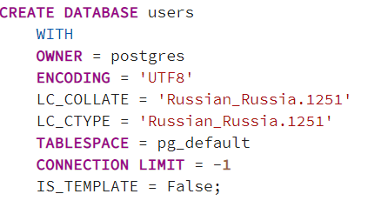

Рисунок . – Создание базы данных

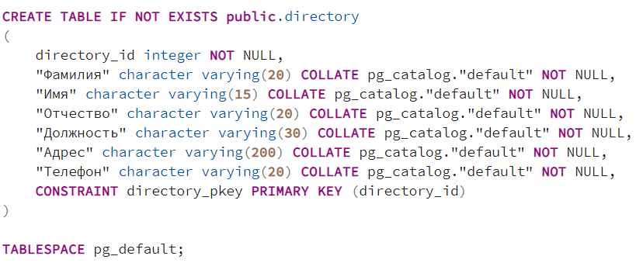

Рисунок . – Создание таблицы

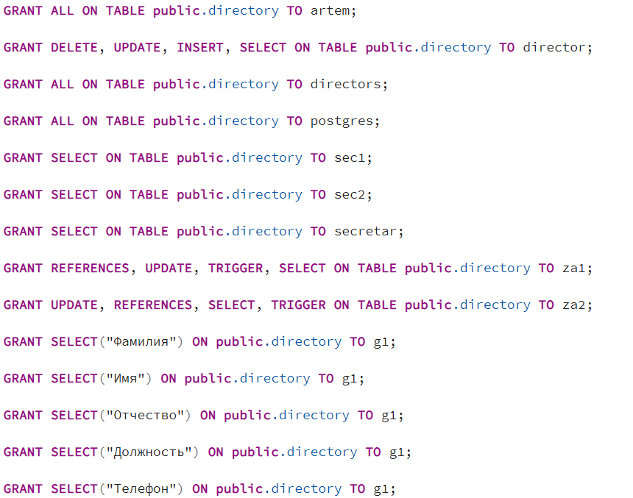

Рисунок . – Назначение прав

# Используемое ПО и схема БД

Интерфейс написан на python с использованием модуля psycopg2 для отображения параметров, полученных с сервера.

Используемая база данных – PostgreSQL 15.2

* Участок кода для входа в систему:

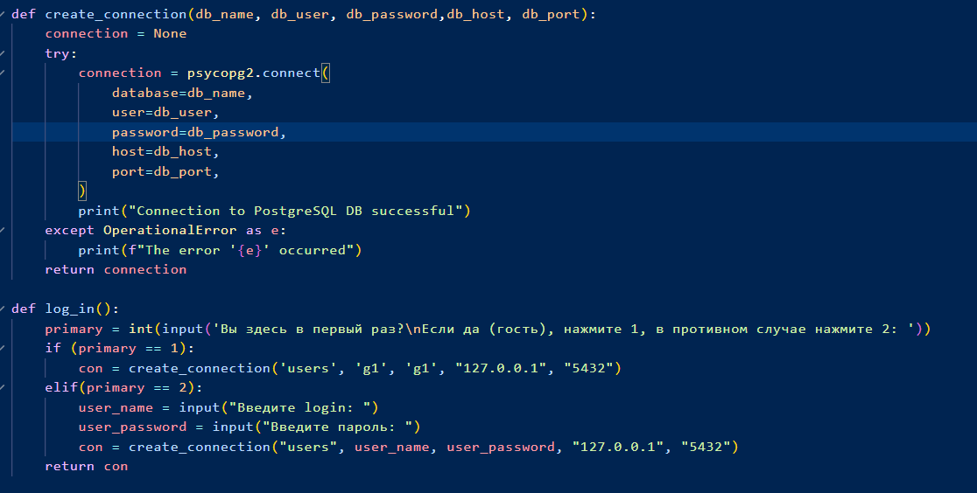

* Функции для реализации прав:

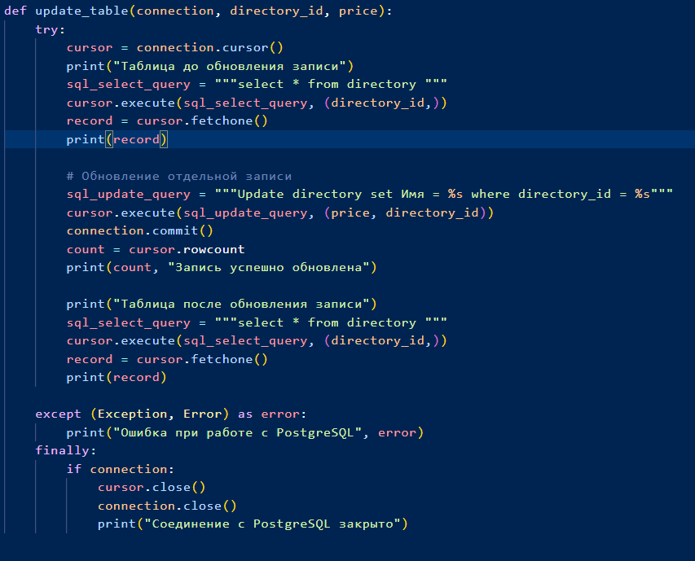

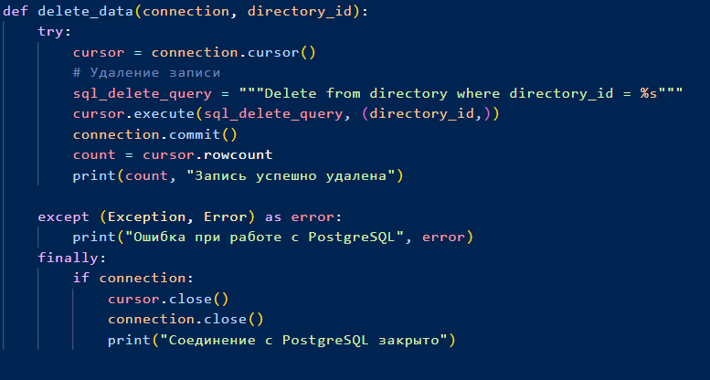

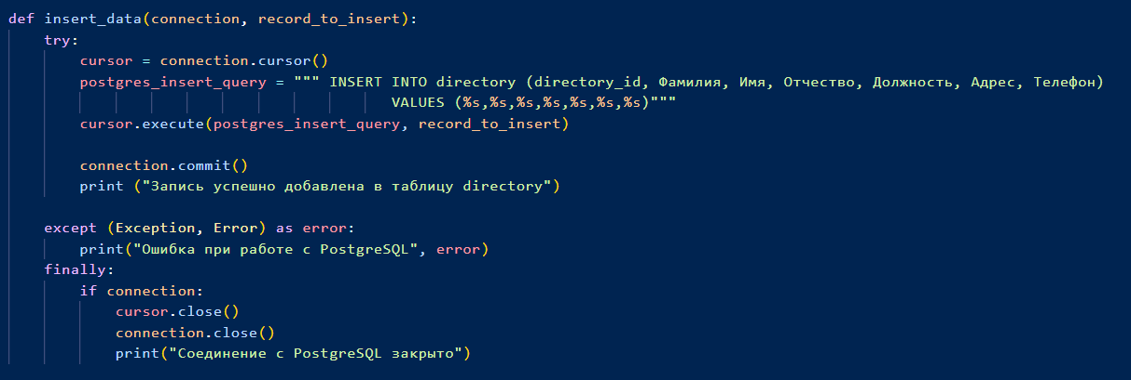

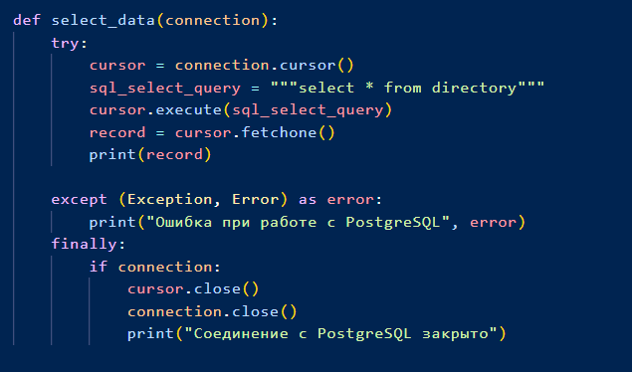

* Реализация интерфейса терминала:

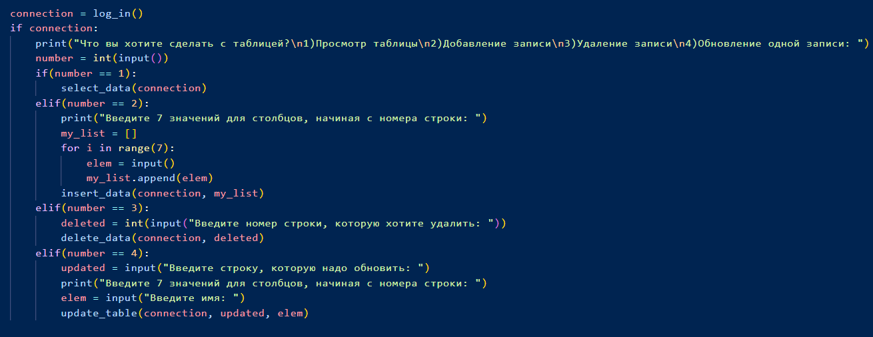

# Вывод

Мы научились задавать права доступа к базам данных sql.

# Список литературы

* https://postgrespro.ru/docs/postgresql - Документация к posgresql;
* https://www.dmosk.ru/miniinstruktions.php?mini=postgresql-users – Работа с правами доступа;